МБОУ «Краснопресненская средняя общеобразовательная школа»

«А ну –ка, мальчики!»

Цель: Воспитание у школьников чувства патриотизма, любви к своей Родине,
гордости и уважения к её защитникам.
Задачи:
1. Познакомить учеников с помощью презентации «День Защитника Отечества» с историей праздника, с историческими событиями и выдающимися людьми России – защитниками Отечества.
2. Развитие творческих способностей детей.
3. Развитие физических и волевых качеств учеников в спортивных конкурсах
и эстафетах, умение работать в команде.

Оборудование, оформление:
- карточки с заданиями для работы в командах;
- листы бумаги для выполнения заданий, ручки;
- костюмы для участников конкурса;
- выставка книг;
- выставка работ учащихся «Подарки для пап».

Предварительная подготовка:
- чтение художественной литературы о солдатах Российской Армии;
- распределение учеников по группам, по личным предпочтениям ( с небольшой, незаметной корректировкой воспитателя) и выбор названия команды.

Вед. В России 23 Февраля отмечается праздник День Защитника Отечества.
В этот день поздравляют военнослужащих, ветеранов, дедушек, пап, мальчиков, всех мужчин. Этот день отмечают во всех родах войск: сухопутных (пехота), морских (моряки), воздушных (лётчики). Наши воины защищают просторы Родины и на земле, и в море, и в воздухе.
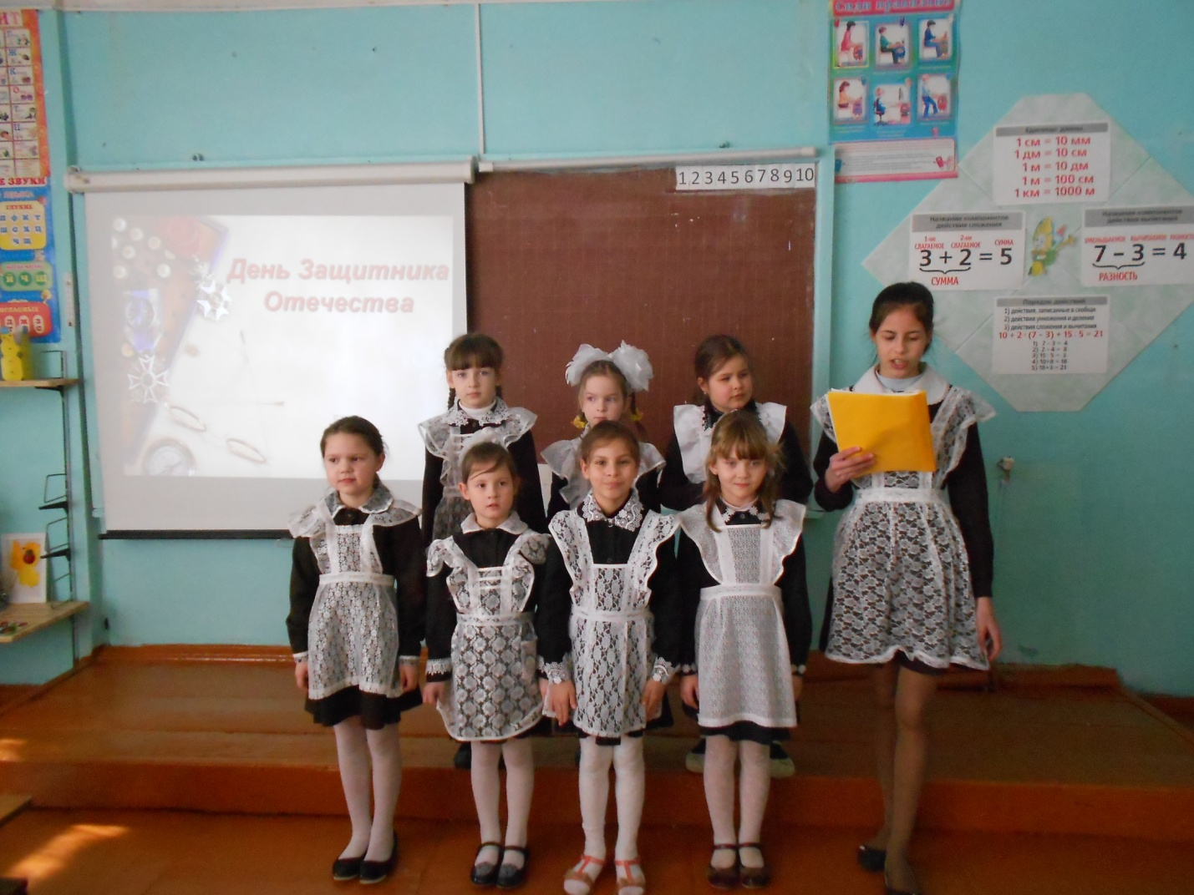
Девочки (хором)
Мальчики!
С праздником мы вас поздравляем.
Никогда не болеть вам желаем!
Вырастайте поскорее
И мужайте побыстрее!

1. Драчливой нашей половине
Мы поздравленья шлём свои.
Для поздравлений есть причины:
Ура! Защитникам страны!

2.Когда на ваши потасовки
На переменах мы глядим
Мы верим: с вашей подготовкой
Страну всегда мы защитим!
3. Пускай под глазом полыхает
Синяк пурпурно-голубой.
В ученье тяжело бывает,
Гораздо легче будет бой.
4.Поэтому, друзья, давайте
От всей души, без лишних слов
От всех невзгод нас защищайте,
Но только, чур, без синяков.

Вед: Слово «Отечество» того же корня, что и слова «отец», «отчизна», «отчий дом». Отечество – это наша страна, Родина.

5.И уже не мало пройдено,
Коль зовут в грядущее пути,
Но светлей и чище чувства Родины
Людям никогда не обрести.

6.С этим чувством человек рождается,
С ним живет и умирает с ним.
Все пройдет, а Родина – останется.
Если мы то чувство сохраним.

Вед: Нашу Родину в разное время защищали разные люди: по-разному одевались, разным оружием владели. Но одно у них было общее – сильная любовь к стране. Ребята, давайте вспомним имена героев (показ презентации).
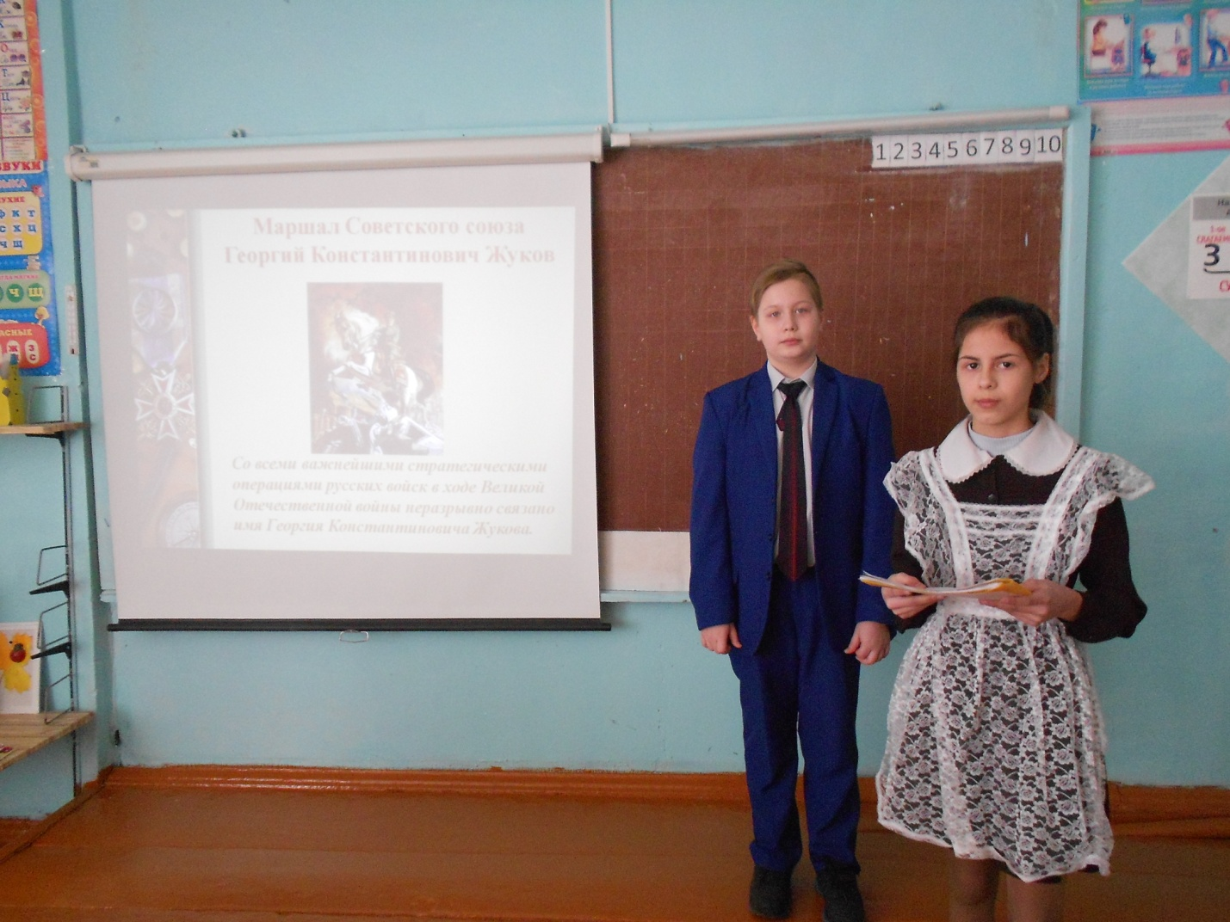
И ещё миллионы простых русских людей, которые, может, и не были героями, но тоже защищали свою Родину.
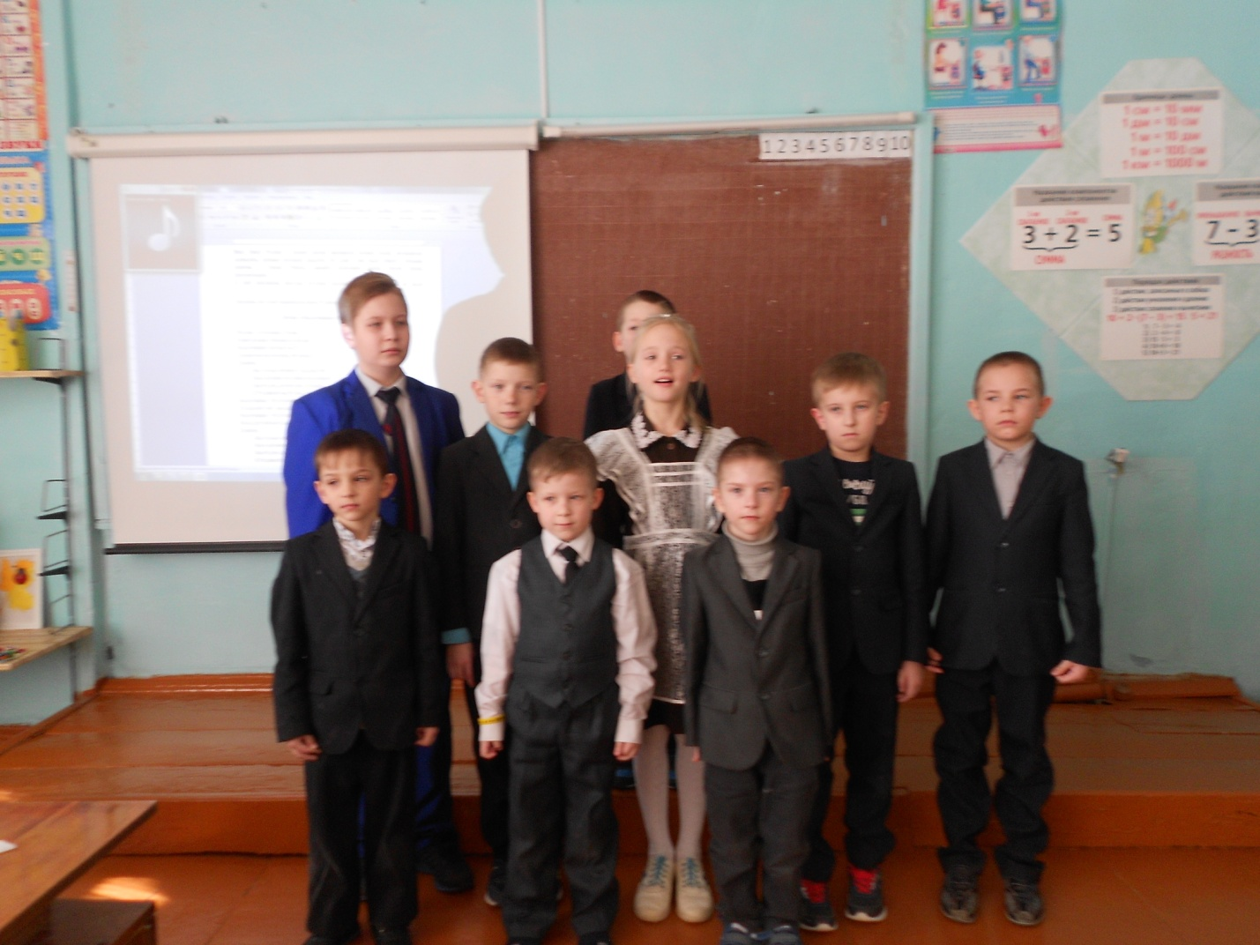
Песня «Мальчишка будущий герой»

Россия - огромная страна
В ней армия отважна и сильна
Мальчишки смелые растут
И вовремя на помощь ей придут.
Припев:
Мы только немного подрастём
Мы в армию российскую пойдём
Мы будем доблестно служить,
И Родиной мы будем дорожить.
Мальчишка - будущий солдат,
И хода нет ему назад.
Мальчишка - будущий герой
Он за друзей всегда горой.
Припев:
Мы только немного подрастём
Мы в армию российскую пойдём
Мы будем доблестно служить,
И Родиной мы будем дорожить.
Вед. Защитники Отечества должны уметь всё делать, быть организованными.
Все ли наши будущие воины готовы к испытаниям, которые могут им встретиться? Это мы сегодня и посмотрим.

1 конкурс. Кто быстрее и правильнее переоденется.

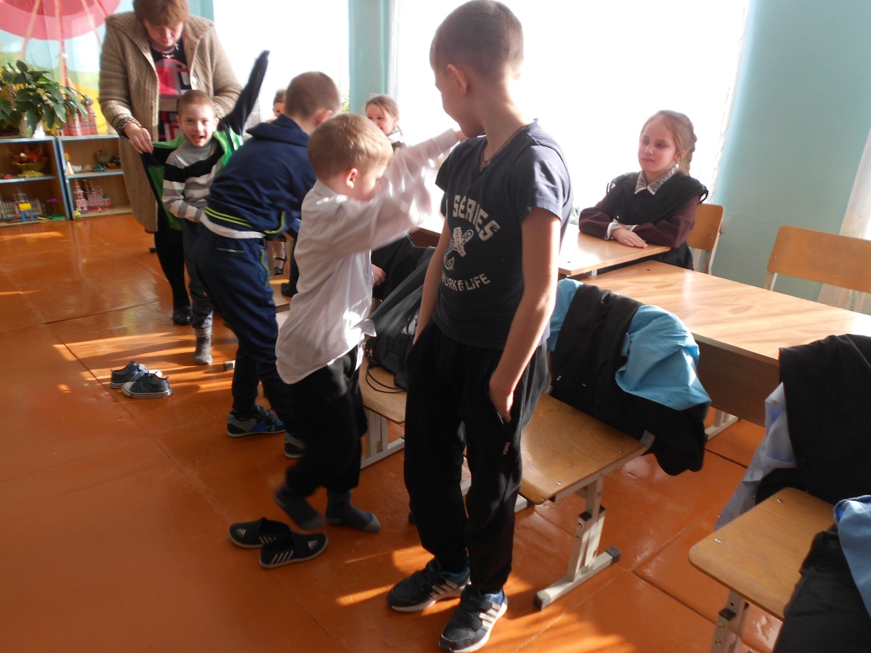

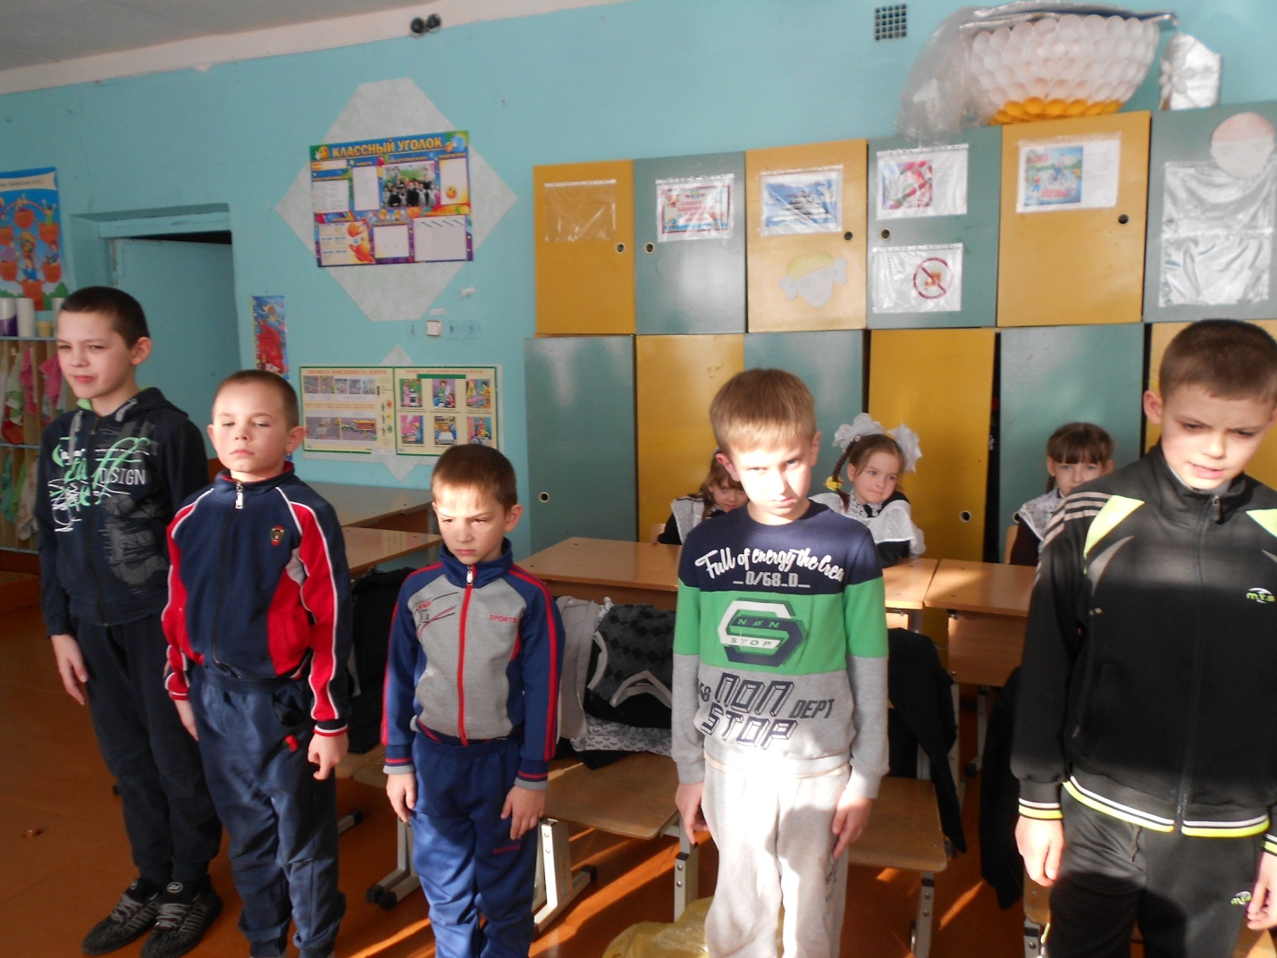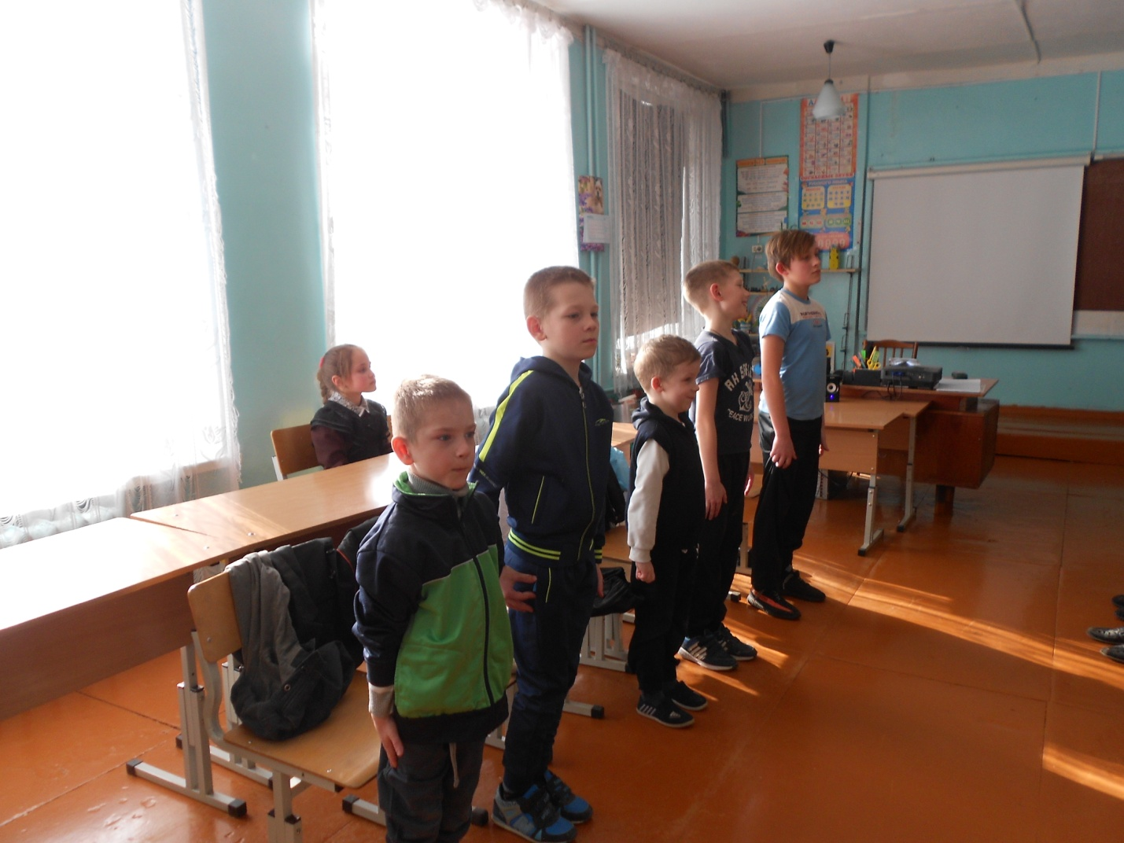

Участники команд снимают и вешают на спинку стула жилет, снимают носки и обувь с обеих ног и выкладывают вперемешку на середине класса. По команде необходимо быстро найти свои вещи, переодеться в спортивную форму. Выигрывает та команда, в которой участники сделали это быстрее.

2 конкурс.
У солдата должна быть очень хорошая память. Каждому подразделению необходимо запомнить как можно больше слов из тех, которые передадут вам связистки. Две девочки по очереди зачитывают командам слова. Листы передаются в штаб (жюри), а команды, по очереди совместно вспоминают и называют слова, которые были прочитаны. За каждое правильно названное слово – флажок.
1 команде: танк, море, нарушитель, залп, окружение, медаль, капитан, пистолет, мина, победа.
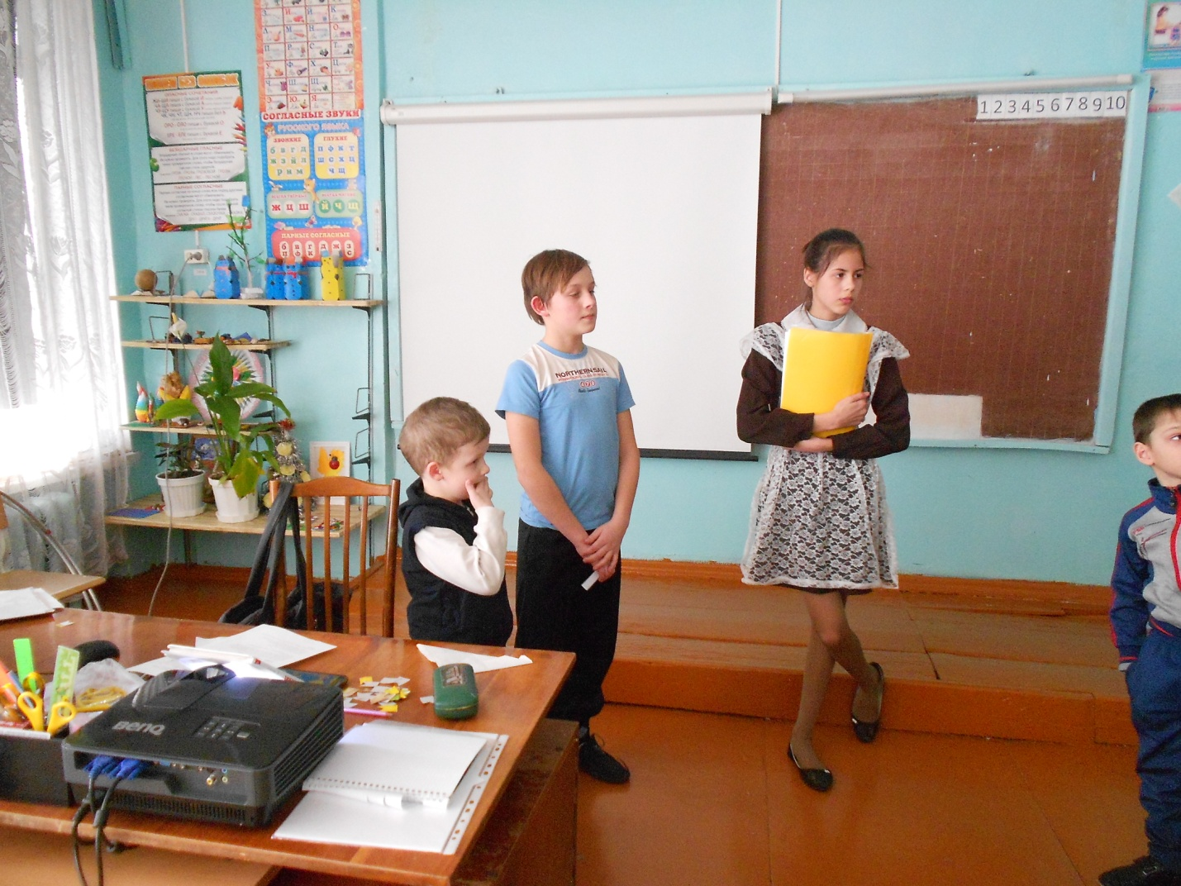
2 команде: корабль, овраг, защитник, выстрел, атака, награда, командир, автомат, бомба, салют.
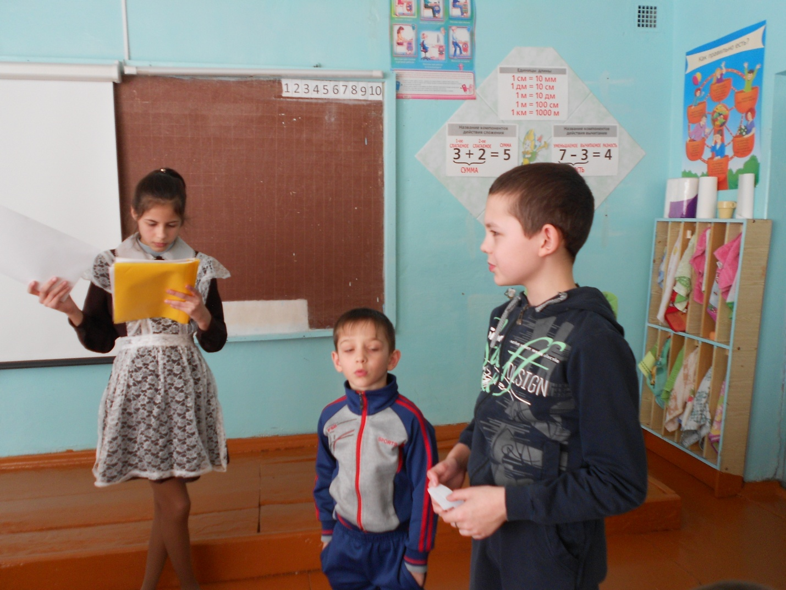

3 конкурс. Смекалистые и находчивые.
«Ум - хорошо, а несколько лучше». В каждой загадке нашей – народная мудрость. Кто верно отгадает – тот ум свой прославляет. Ну – ка, Добры Молодцы, скоро ли вы загадки отгадывать? Вызываются по два представителя (для совета, если что). Тяните свою загадку и слушайте внимательно. За каждый правильный ответ – флажок.
- Солдат, который воюет на танке. (Танкист).
- Крик солдат, бегущих в атаку. (Ура!)
- С ним десантник прыгает с самолёта. (Парашют).
- Тяжёлая боевая машина с башней и орудием на ней. (Танк).
- Не крылата, а перната, как летит, так свистит, а сидит, так молчит. (Стрела).
- Самый популярный автомат Великой Отечественной войны? (Калашникова).
- Как называется человек, который обезвреживает мину или бомбу? (Сапёр).
- Военнослужащий, который учится в военном училище? (Курсант).
Переставьте буквы так, чтобы получилось новое слово, относящееся к военной тематике (каприз – приказ, потеха – пехота).
4 конкурс Шифровальщик.
Зашифровать каждой команде донесение числами по порядковому номеру буквы в алфавите.
1 команде: Мы против войны (14,29 17,18,16,20,10,3 3,16,11,15,29)
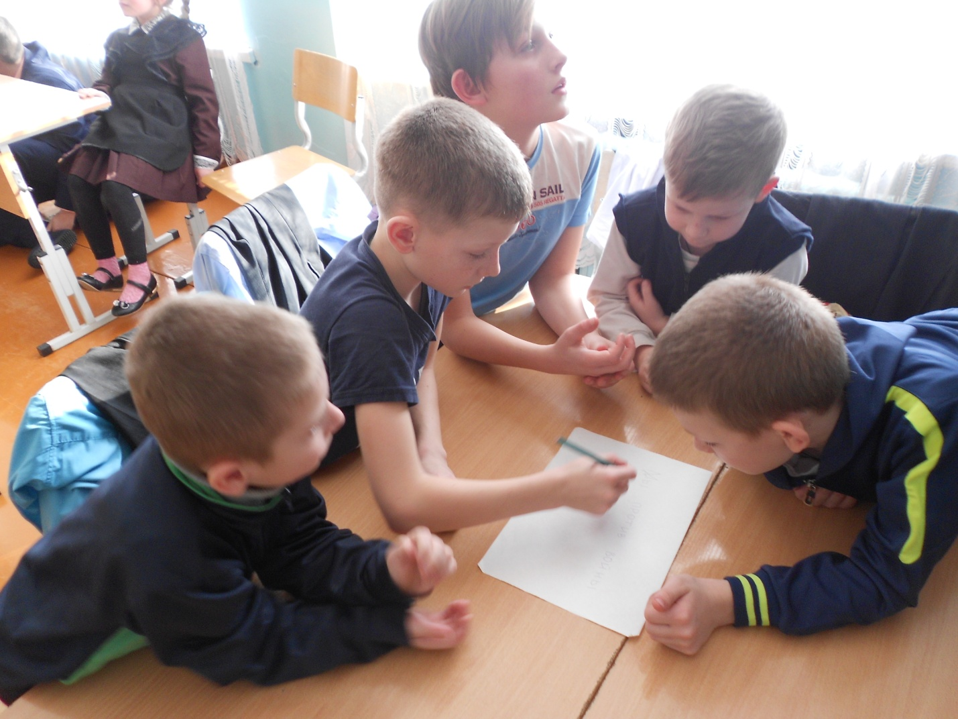
2 команде: Пусть будет мир (17,21,19,20,30 2,21,3,6,20 14,10,18)
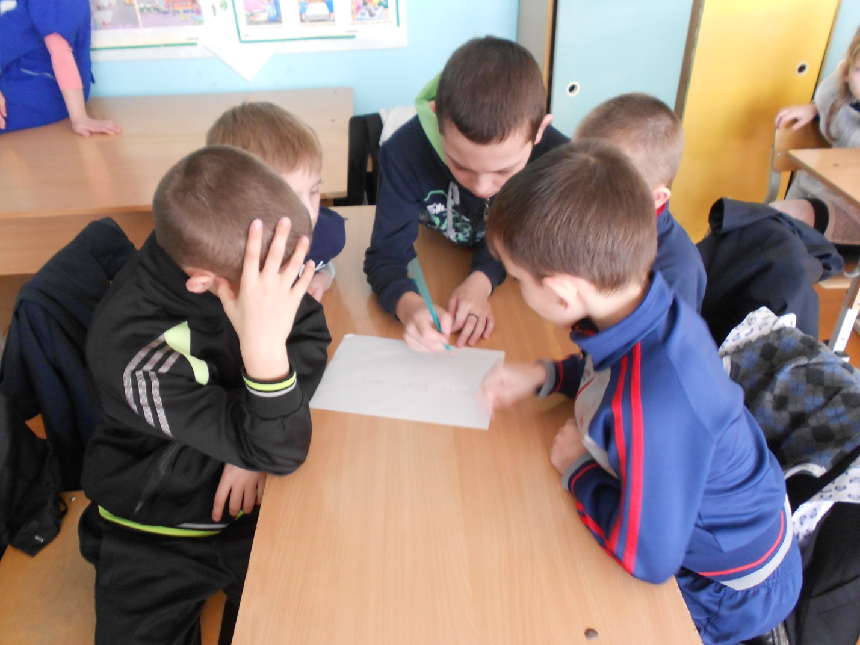

5 конкурс «Доставь пакет в штаб»
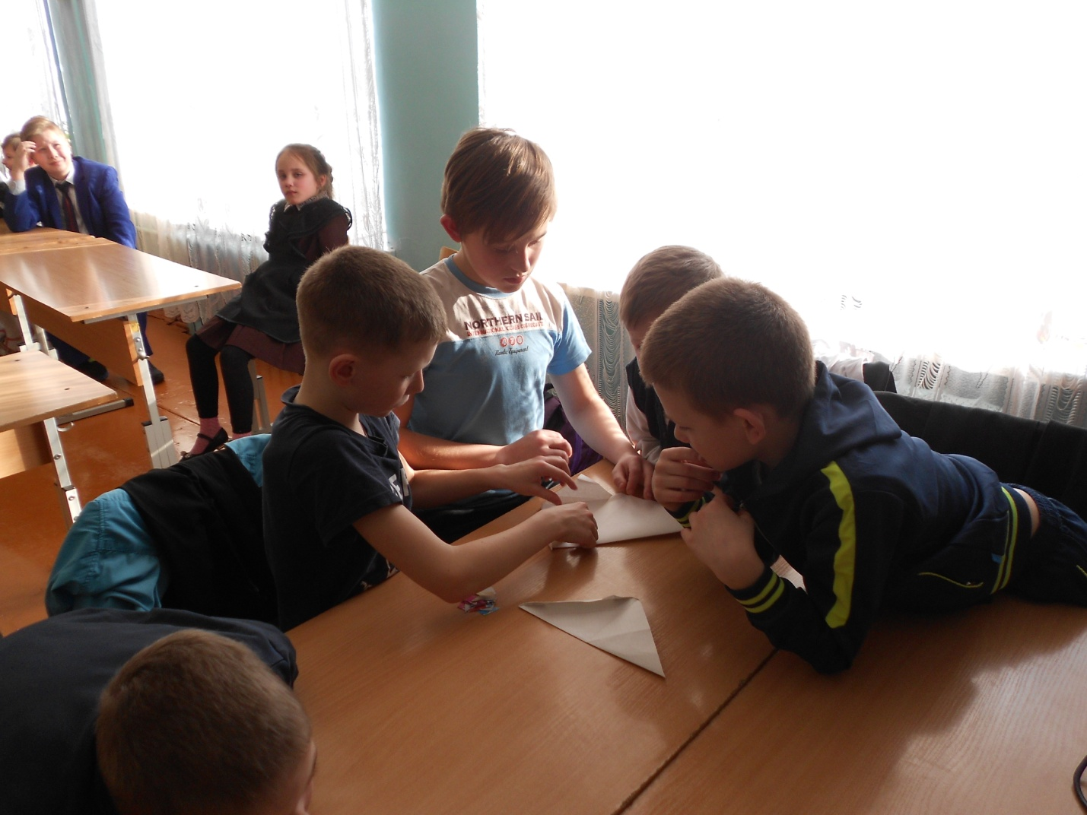

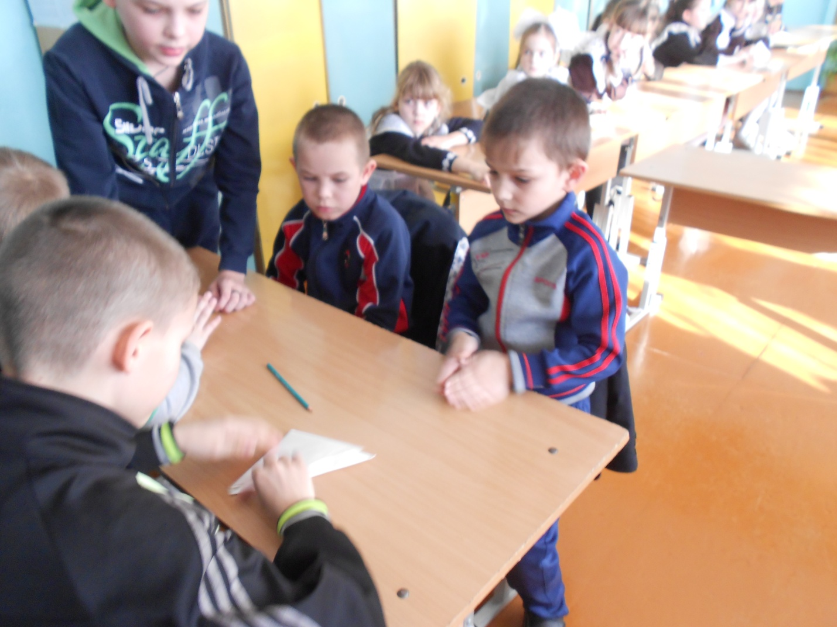

Всё зашифрованное командир собрал в секретный пакет, и теперь этот пакет необходимо доставить в штаб военных действий.
По сигналу участники с автоматом в руках по очереди (капитан последний) проходят под партой, по досочкам, между кеглями и передают эстафету следующим членам команды. Командир (последний), с пакетом в руках, преодолевает препятствия, доставляет пакет в штаб (жюри).

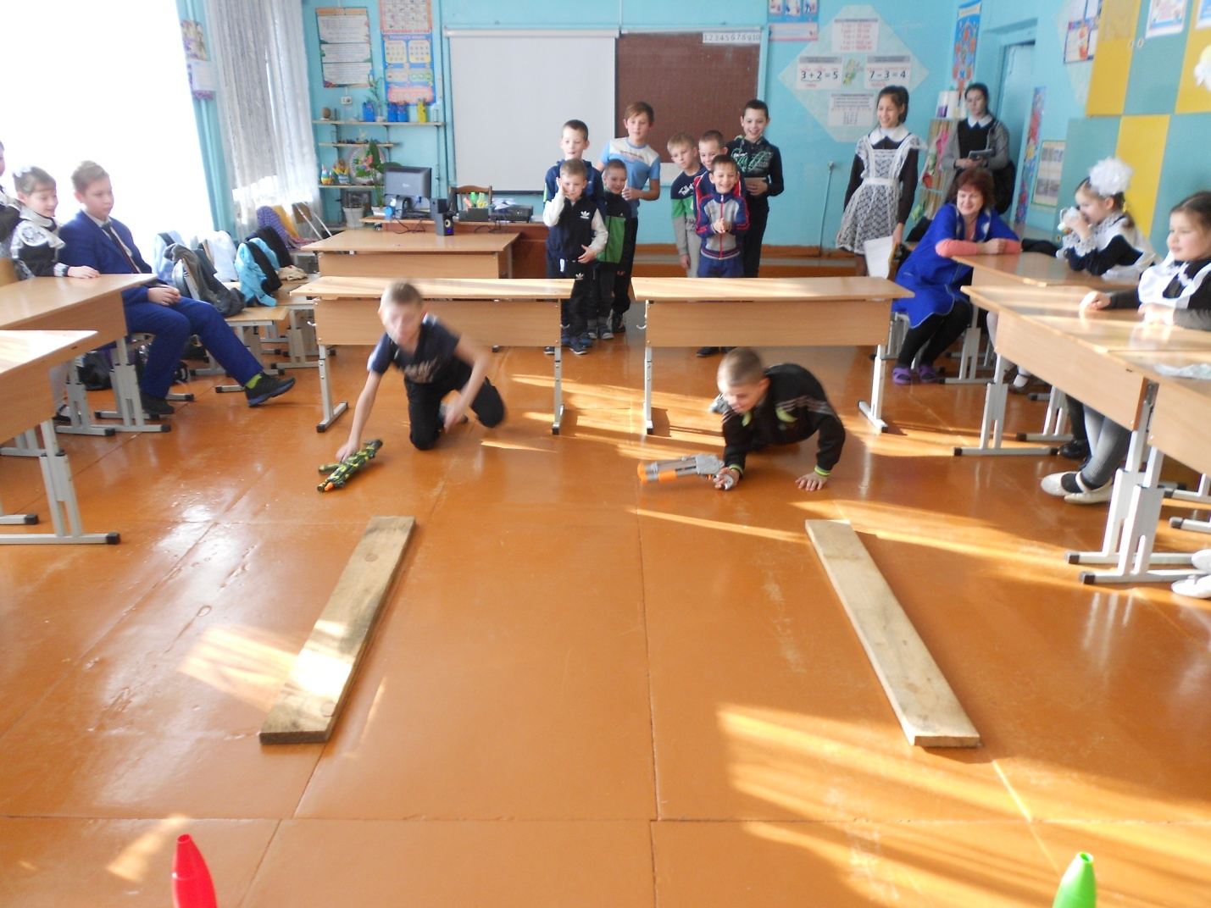

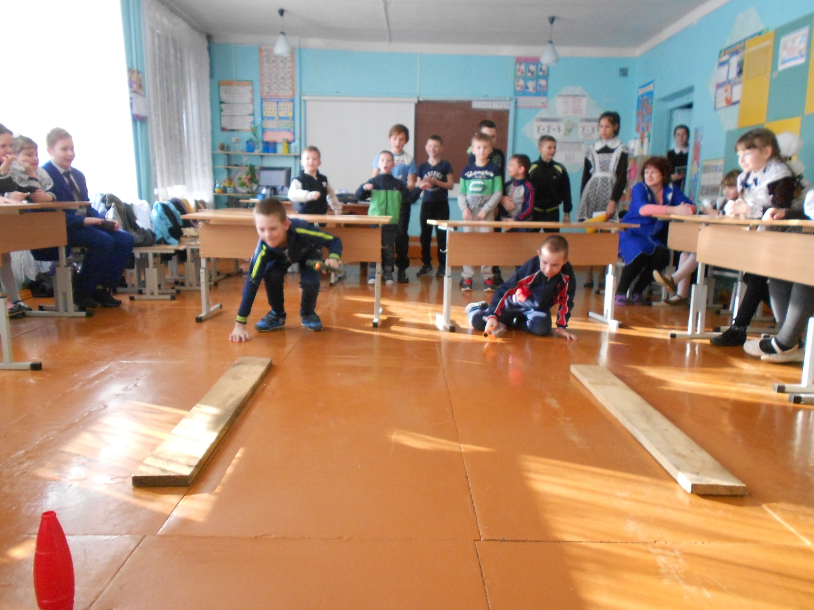

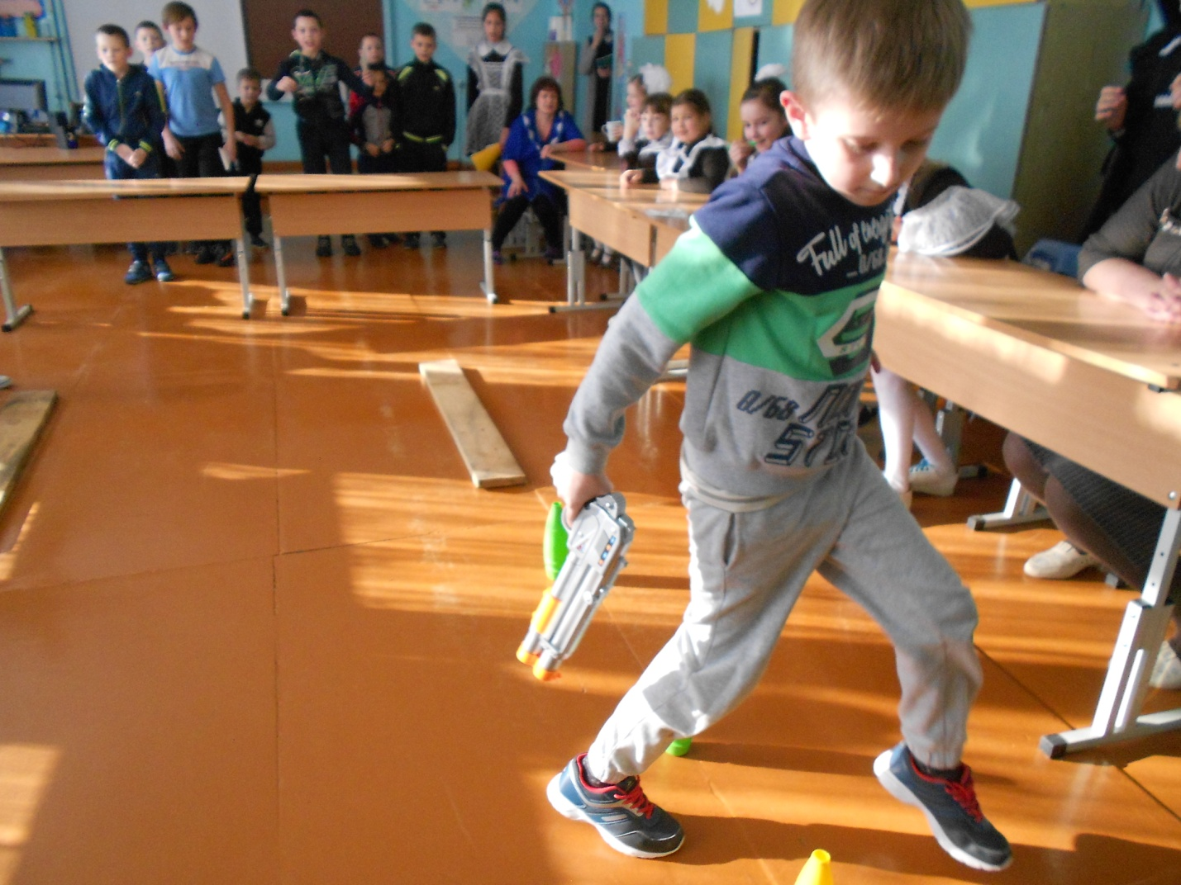

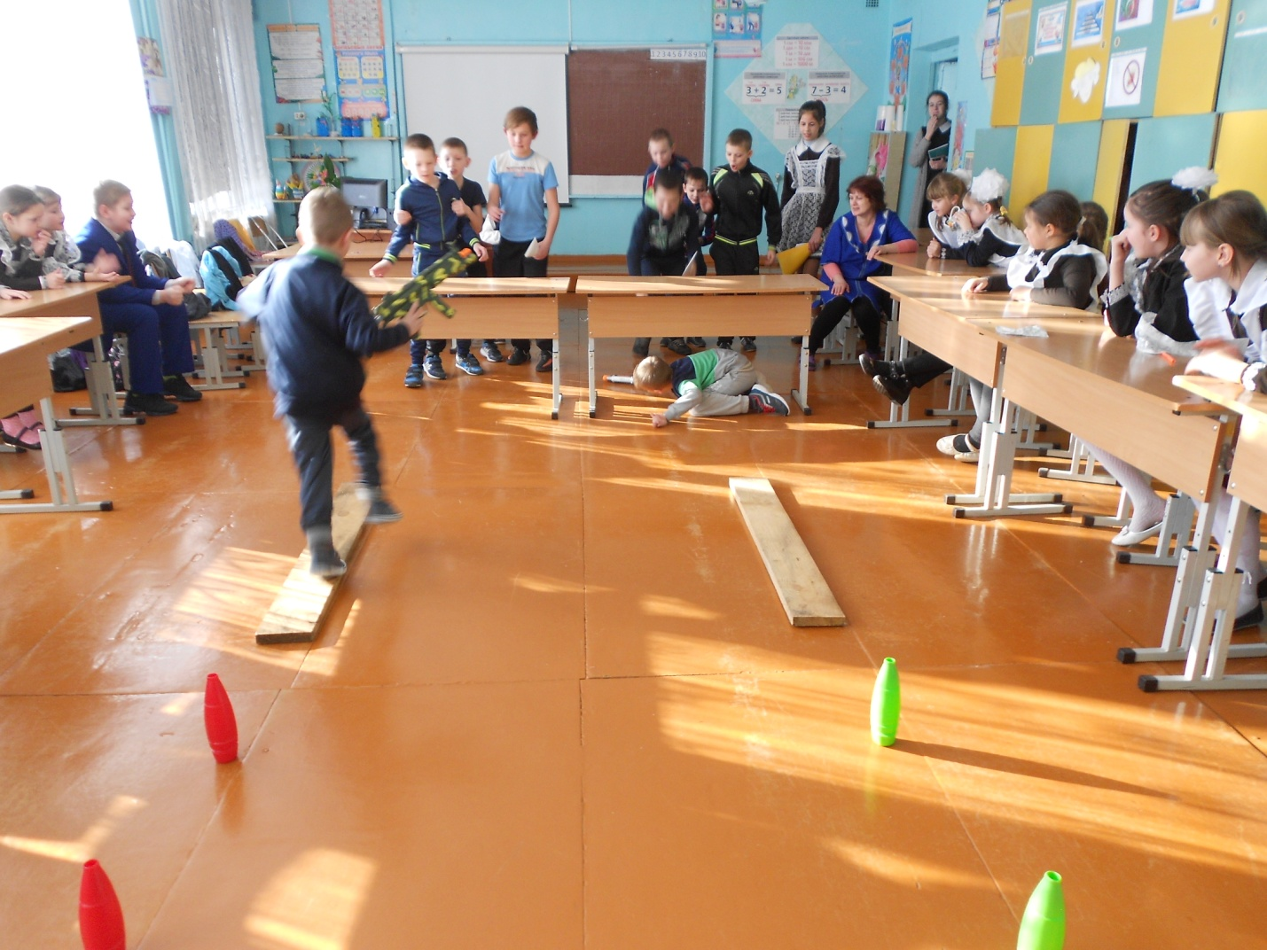
6 конкурс. «Полевая кухня»

Ведущий: Наши бойцы не только воюют, но и любят вкусно покушать. Ведь
голодному бойцу воевать трудно. Следующий конкурс покажет нам,
сумеете ли вы обеспечить свою команду картошкой. В ведре лежит картошка. По очереди участникам из обеих команд нужно пронести картошку в ложке и положить в свою кастрюльку. Здесь командам понадобится быстрота, ловкость и внимание. Кто быстрее.

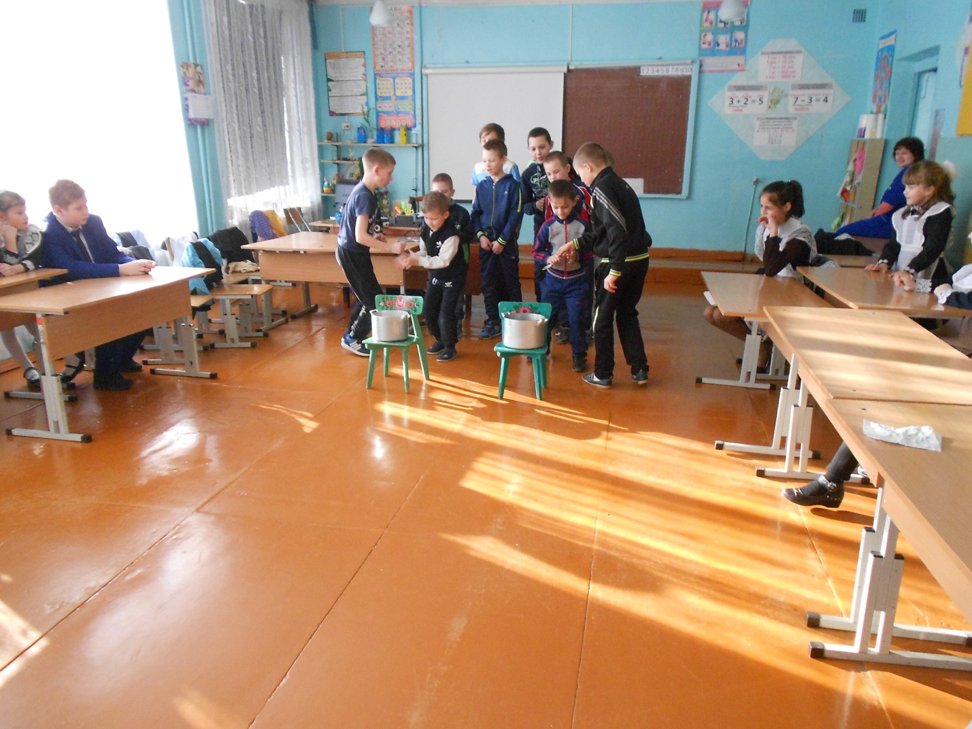

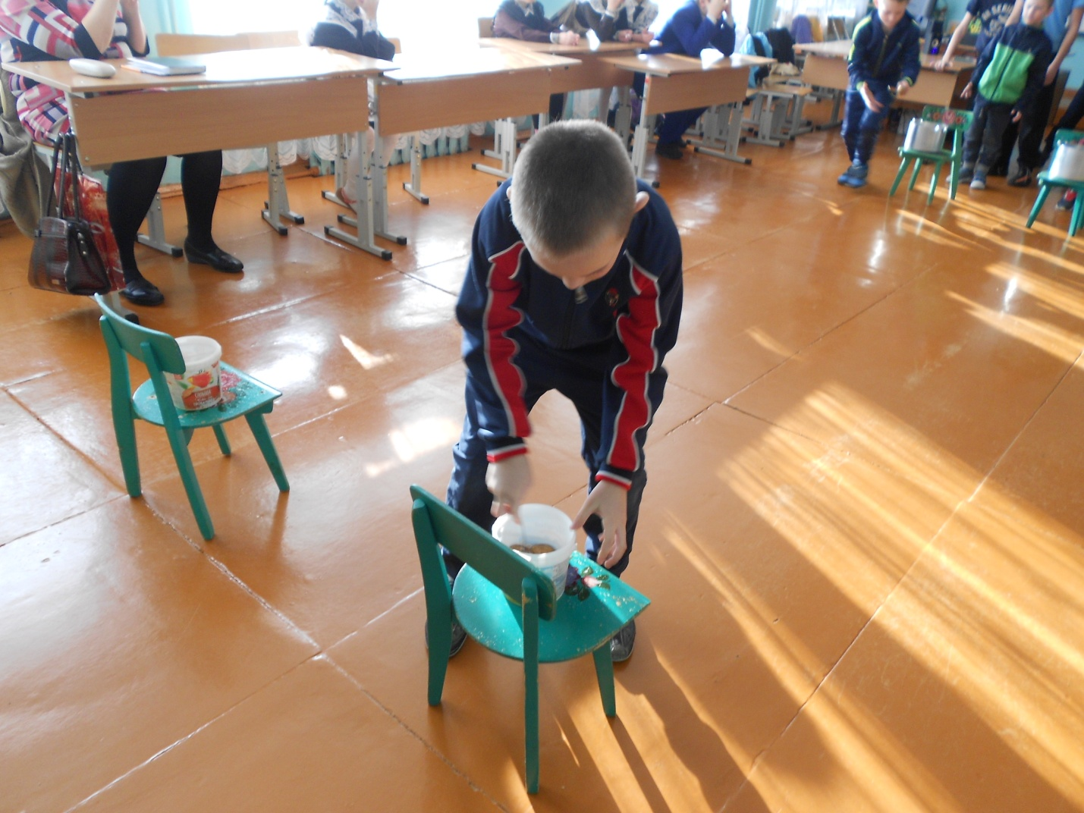

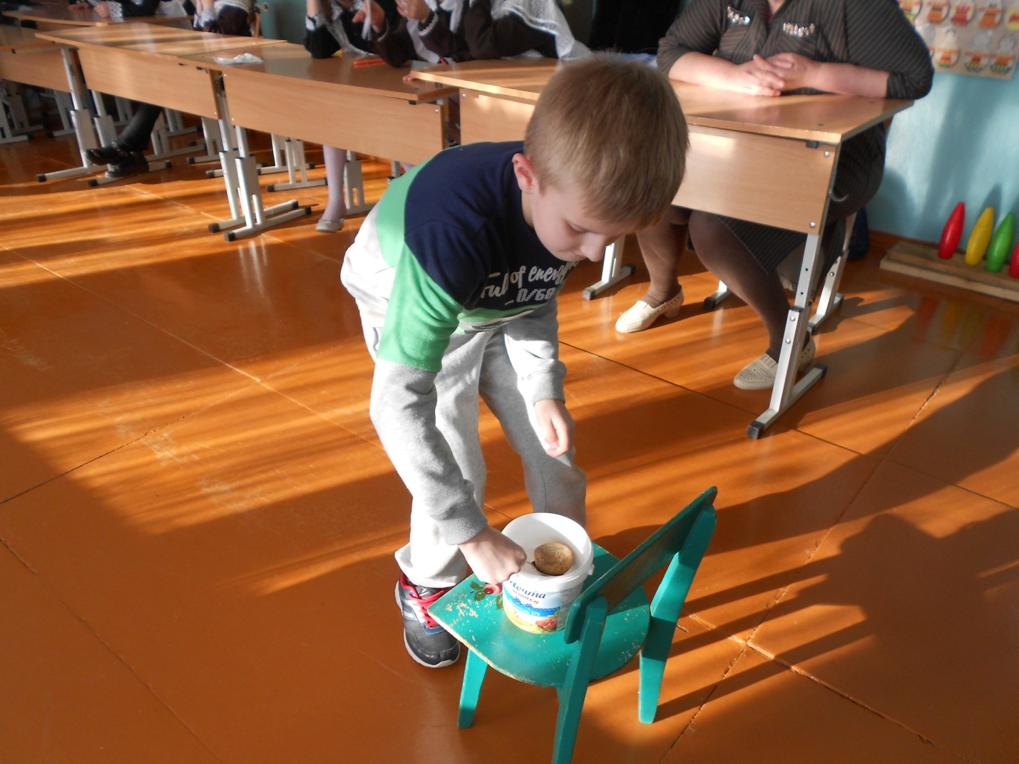

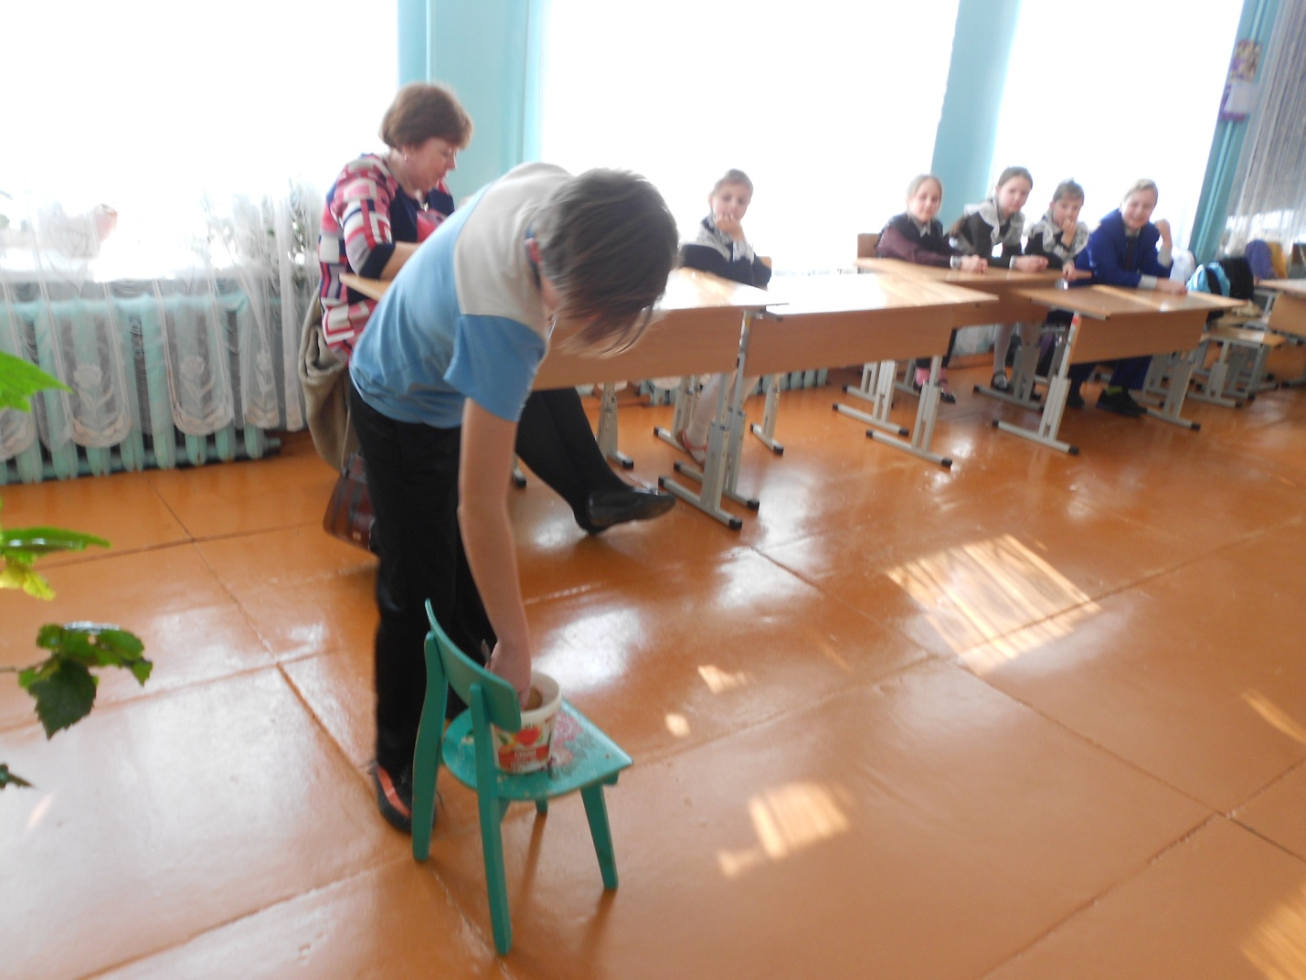

7 конкурс. «Морской узел»

Один из команды завязывает веревочку на обруч, второй развязывает.

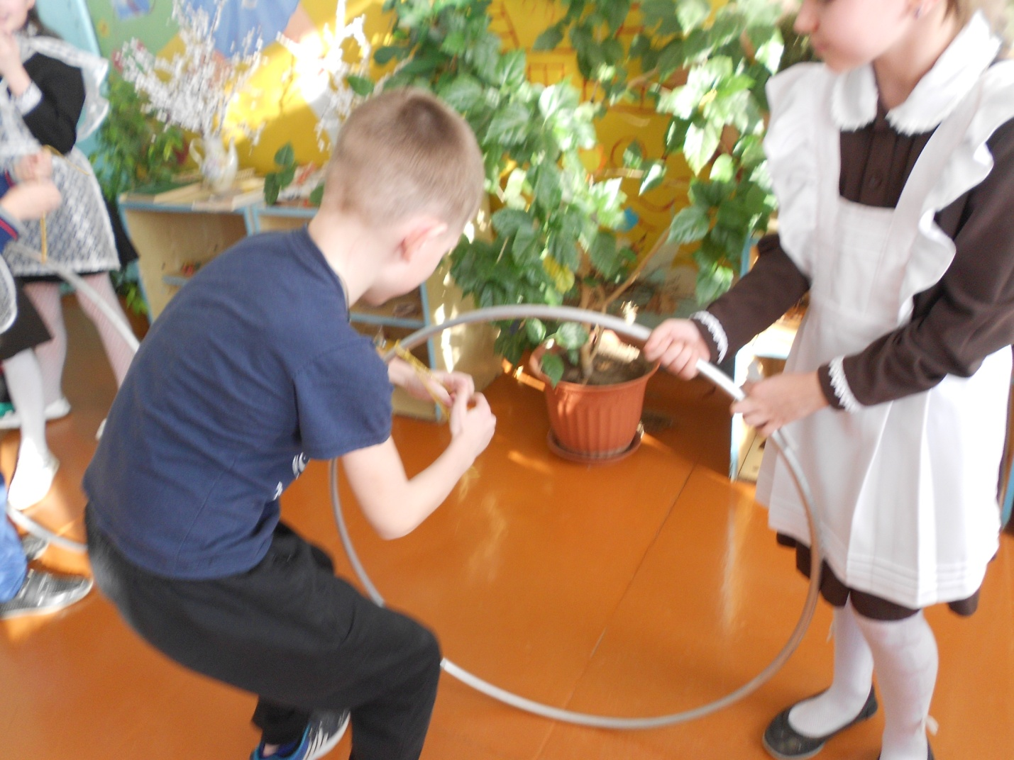

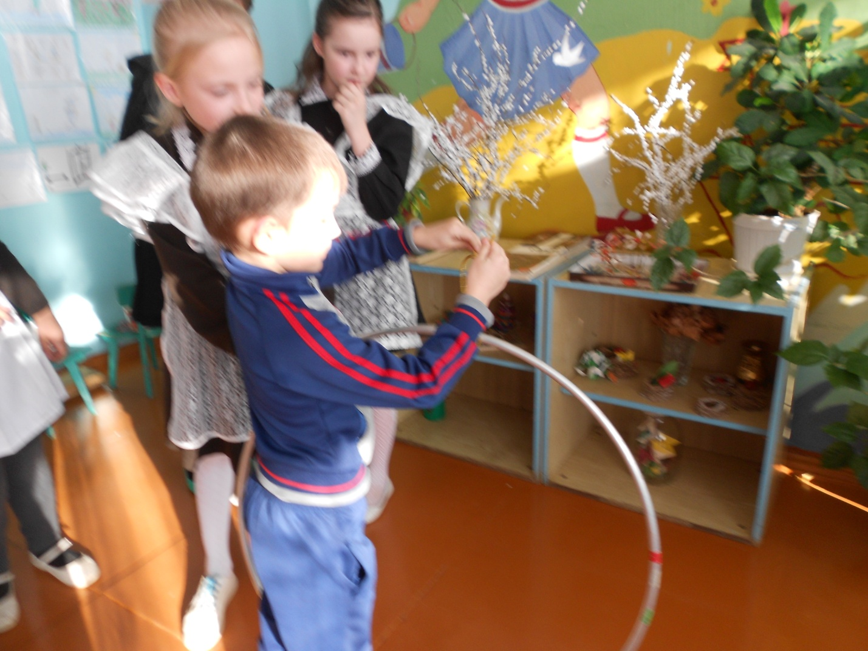

8 конкурс.

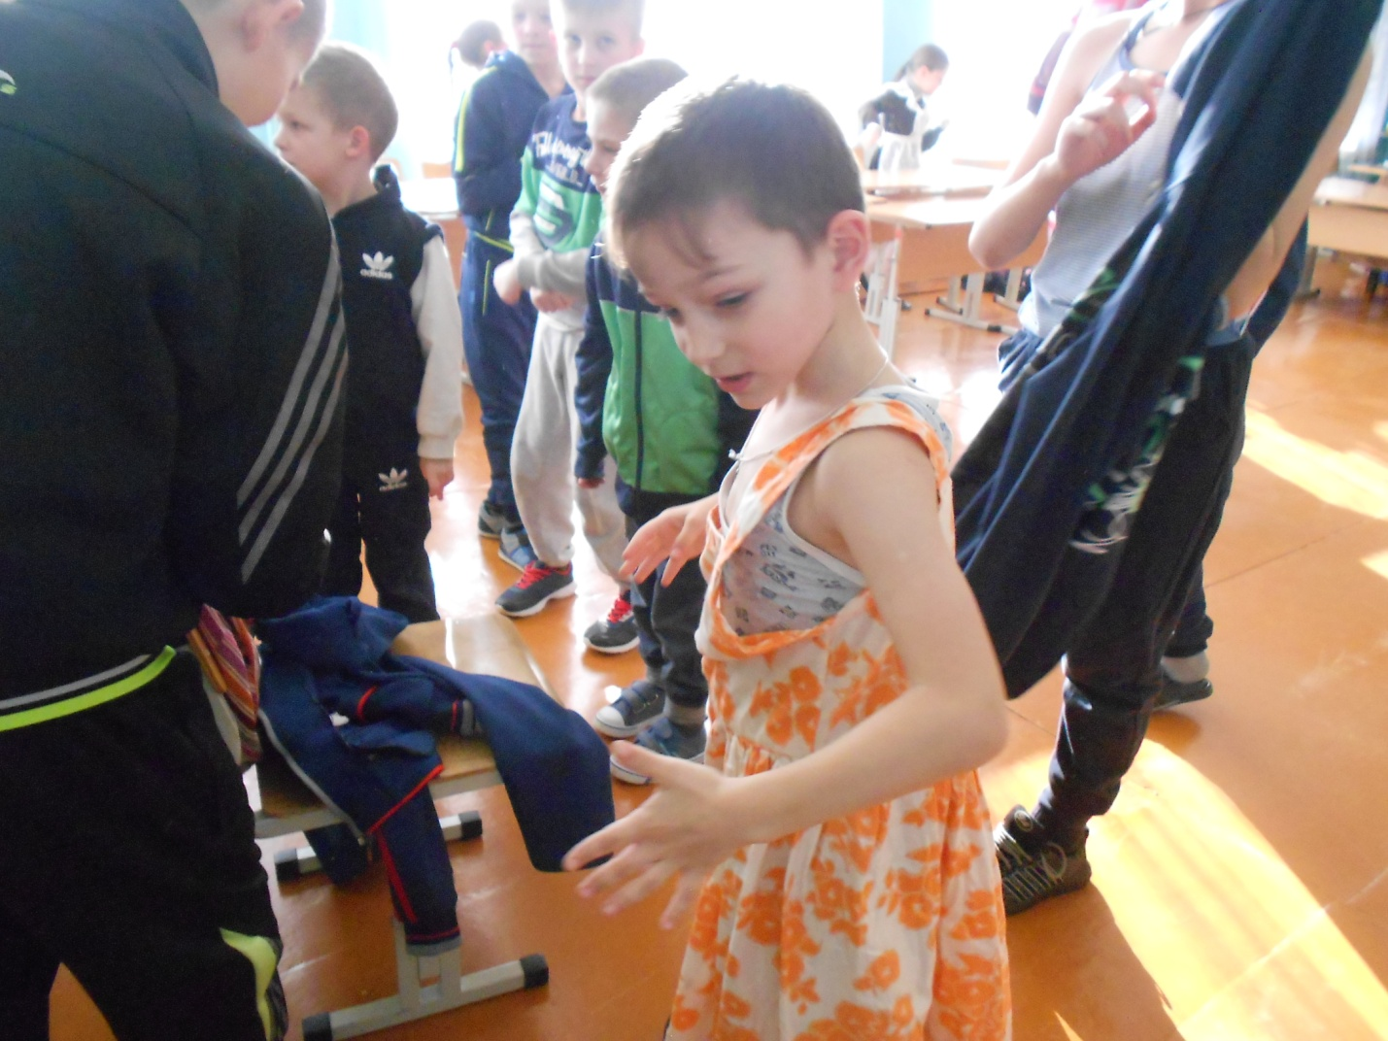

Хорошие бойцы умеют хорошо замаскироваться. Предлагается двум участникам команд замаскироваться под старушек, т.е. надеть на себя юбку и косынку, глядя на себя в зеркало, пройтись и сказать: «Ах, какая я красивая!», чтобы все поверили.
7. Пусть будет мир, чтоб день за днём
Учиться нам за партами,
Чтоб наши знания потом
Отдать Отчизне, Родине.

8. Мы против горя и войны,
Хотим расти счастливыми!
Пусть светит солнце с вышины
Над городами, нивами.
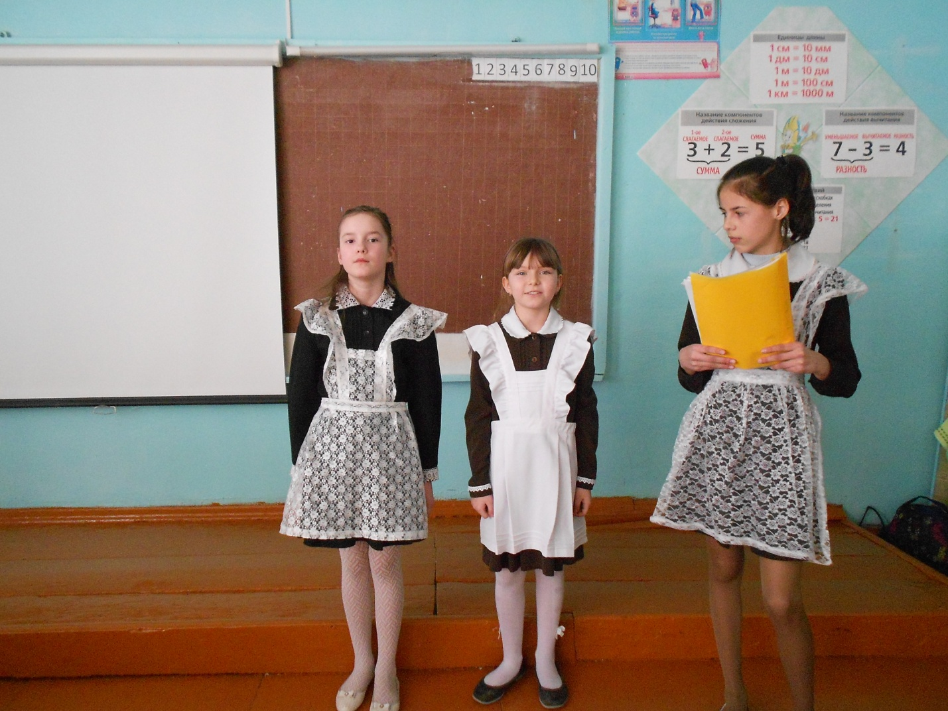
Вед. Дорогие наши мальчишки, гости! Мы желаем вам, чтобы никогда больше не было войны, не рвались снаряды, не гибли люди. Пусть всегда на нашей земле будет мир!

